配色方案
红色的色感温暖，性格刚烈而外向，是一种对人刺激性很强的色。红色容易引起人的注意，也容易使人兴奋、激动、紧张、冲动、还是一种容易造成人视觉疲劳的色。
1、在红色中加入少量的黄，会使其热力强盛，趋于躁动、不安。
2、在红色中加入少量的蓝，会使其热性减弱，趋于文雅、柔和。
3、在红色中加入少量的黑，会使其性格变的沉稳，趋于厚重、朴实。
4、在红中加入少量的白，会使其性格变的温柔，趋于含蓄、羞涩、娇嫩。
二、黄色的性格冷漠、高傲、敏感、具有扩张和不安宁的视觉印象。黄色是各种色彩中，最为娇气的一种色。只要在纯黄色中混入少量的其它色，其色相感和色性格均会发生较大程度的变化。
1、在黄色中加入少量的蓝，会使其转化为一种鲜嫩的绿色。其高傲的性格也随之消失，趋于一种平和、潮润的感觉。
2、在黄色中加入少量的红，则具有明显的橙色感觉，其性格也会从冷漠、高傲转化为一种有分寸感的热情、温暖。
3、在黄色中加入少量的黑，其色感和色性变化最大，成为一种具有明显橄榄绿的复色印象。其色性也变的成熟、随和。
4、在黄色中加入少量的白，其色感变的柔和，其性格中的冷漠、高傲被淡化，趋于含蓄，易于接近。
三、蓝色的色感冷嘲热讽，性格朴实而内向，是一种有助于人头脑冷嘲热讽静的色。蓝色的朴实、内向性格，常为那些性格活跃、具有较强扩张力的色彩，提供一个深远、广埔、平静的空间，成为衬托活跃色彩的友善而谦虚的朋友。蓝色还是一种在淡化后仍然似能保持较强个性的色。如果在蓝色中分别加入少量的红、黄、黑、橙、白等色，均不会对蓝色的性格构成较明显的影响力。
1、如果在橙色中黄的成份较多，其性格趋于甜美、亮丽、芳香。
2、在橙色中混入小量的白，可使橙色的知觉趋于焦躁、无力。
四、绿色是具有黄色和蓝色两种成份的色。在绿色中，将黄色的扩张感和蓝色的收缩感相中庸，将黄色的温暖感与蓝色的寒冷感相抵消。这样使得绿色的性格最为平和、安稳。是一种柔顺、恬静、潢足、优美的色。
1、在绿色中黄的成份较多时，其性格就趋于活泼、友善，具有幼稚性。
2、在绿色中加入少量的黑，其性格就趋于庄重、老练、成熟。
3、在绿色中加入少量的白，其性格就趋于洁净、清爽、鲜嫩。
五、紫色的明度在有彩色的色料中是最低的。紫色的低明度给人一种沉闷、神秘的感觉。
1、在紫色中红的成份较多时，其知觉具有压抑感、威胁感。
2、在紫色中加入少量的黑，其感觉就趋于沉闷、伤感、恐怖。
3、在紫色中加入白，可使紫色沉闷的性格消失，变得优雅、娇气，并充满女性的魅力。
六、白色的色感光明，性格朴实、纯洁、快乐。白色具有圣洁的不容侵犯性。如果在白色中加入其它任何色，都会影响其纯洁性，使其性格变的含蓄。
1、在白色中混入少量的红，就成为淡淡的粉色，鲜嫩而充满诱惑。
2、在白色中混入少量的黄，则成为一种乳黄色，给人一种香腻的印象。
3、在白色中混入少量的蓝，给人感觉清冷、洁净。
4、在白色中混入少量的橙，有一种干燥的气氛。
5、在白色中混入少量的绿，给人一种稚嫩、柔和的感觉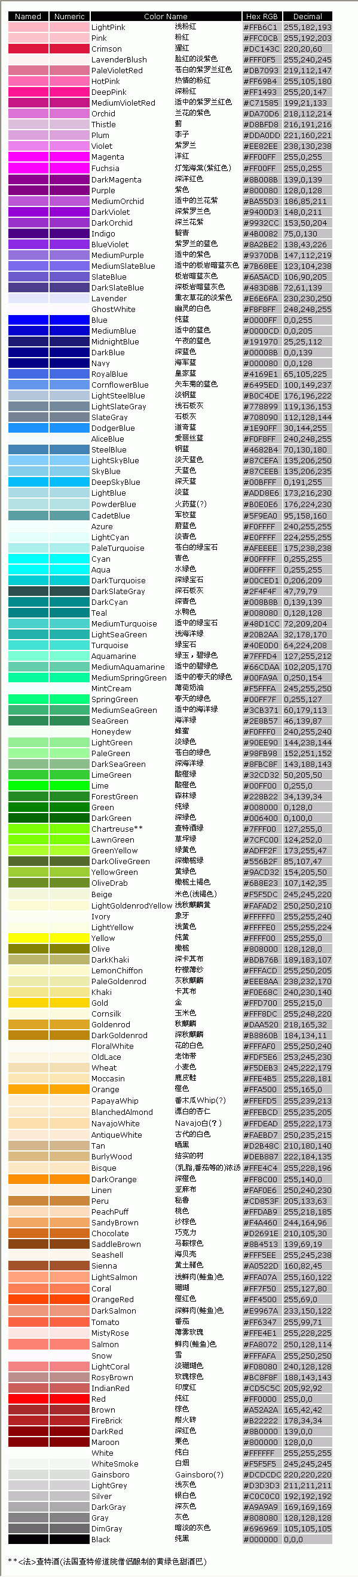
中国传统的色样表

████ 粉红，即浅红色。别称：妃色 杨妃色 湘妃色 妃红色
████ 妃色 妃红色：古同“绯”，粉红色。杨妃色 湘妃色 粉红皆同义。
████ 品红：比大红浅的红色 （quester注：这里的“品红”估计是指的“一品红”，是基于大红色系的，和现在我们印刷用色的“品红M100”不是一个概念）
████ 桃红，桃花的颜色，比粉红略鲜润的颜色。 （quester注：不大于M70的色彩，有时可加入适量黄色）
████ 海棠红，淡紫红色、较桃红色深一些，是非常妩媚娇艳的颜色。
████ 石榴红：石榴花的颜色，高色度和纯度的红色。
████ 樱桃色：鲜红色
████ 银红：银朱和粉红色颜料配成的颜色。多用来形容有光泽的各种红色，尤指有光泽浅红。
████ 大红：正红色，三原色中的红，传统的中国红，又称绛色 （quester注：RGB 色中的 R255 系列明度）
████ 绛紫：紫中略带红的颜色
████ 绯红：艳丽的深红
████ 胭脂：1，女子装扮时用的胭脂的颜色。2，国画暗红色颜料
████ 朱红：朱砂的颜色，比大红活泼，也称铅朱 朱色 丹色 （quester注：在YM对等的情况下，适量减少红色的成分就是该色的色彩系列感觉）
████ 丹：丹砂的鲜艳红色
████ 彤：赤色
████ 茜色：茜草染的色彩，呈深红色
████ 火红：火焰的红色，赤色
████ 赫赤：深红，火红。泛指赤色、火红色。
████ 嫣红：鲜艳的红色
████ 洋红：色橘红 （quester注：这个色彩方向不太对，通常洋红指的是倾向于M100系列的红色，应该削弱黄色成分。）
████ 炎：引申为红色。
████ 赤：本义火的颜色，即红色
████ 绾：绛色；浅绛色。
████ 枣红：即深红 （quester注：色相不变，是深浅变化）
████ 檀：浅红色，浅绛色。
████ 殷红：发黑的红色。
████ 酡红：像饮酒后脸上泛现的红色，泛指脸红
████ 酡颜：饮酒脸红的样子。亦泛指脸红色
████ 鹅黄：淡黄色 （quester注：鹅嘴的颜色，高明度微偏红黄色）
████ 鸭黄：小鸭毛的黄色
████ 樱草色：淡黄色
████ 杏黄：成熟杏子的黄色 （quester注：Y100 M20~30 感觉的色彩，比较常用且有浓郁中国味道）
████ 杏红：成熟杏子偏红色的一种颜色
████ 橘黄：柑橘的黄色。
████ 橙黄：同上。 （quester注：Y100 M50 感觉的色彩，现代感比较强。广告上用得较多）
████ 橘红：柑橘皮所呈现的红色。
████ 姜黄：中药名。别名黄姜。为姜科植物姜黄的根茎。又指人脸色不正,呈黄白色
████ 缃色：浅黄色。
████ 橙色：界于红色和黄色之间的混合色。
████ 茶色：一种比栗色稍红的棕橙色至浅棕色
████ 驼色：一种比咔叽色稍红而微淡、比肉桂色黄而稍淡和比核桃棕色黄而暗的浅黄棕色
████ 昏黄：形容天色、灯光等呈幽暗的黄色
████ 栗色：栗壳的颜色。即紫黑色
████ 棕色：棕毛的颜色,即褐色。1，在红色和黄色之间的任何一种颜色2，适中的暗淡和适度的浅黑。
████ 棕绿：绿中泛棕色的一种颜色。
████ 棕黑：深棕色。
████ 棕红：红褐色。
████ 棕黄：浅褐色。
████ 赭：赤红如赭土的颜料,古人用以饰面
████ 赭色：红色、赤红色。
████ 琥珀：
████ 褐色： 黄黑色
████ 枯黄：干枯焦黄
████ 黄栌：一种落叶灌木，花黄绿色,叶子秋天变成红色。木材黄色可做染料。
████ 秋色：1，中常橄榄棕色,它比一般橄榄棕色稍暗,且稍稍绿些。2，古以秋为金,其色白,故代指白色。
████ 秋香色：浅橄榄色 浅黄绿色。 （quester注：直接在Y中掺入k10~30可得到不同浓淡的该类色彩）
████ 嫩绿：像刚长出的嫩叶的浅绿色
████ 柳黄：像柳树芽那样的浅黄色
████ 柳绿：柳叶的青绿色
████ 竹青：竹子的绿色
████ 葱黄：黄绿色，嫩黄色
████ 葱绿：1，浅绿又略显微黄的颜色2，草木青翠的样子
████ 葱青：淡淡的青绿色
████ 葱倩：青绿色
████ 青葱：翠绿色,形容植物浓绿
████ 油绿：光润而浓绿的颜色。以上几种绿色都是明亮可爱的色彩。
████ 绿沈（沉）：深绿
████ 碧色：1，青绿色。2，青白色,浅蓝色。
████ 碧绿：鲜艳的青绿色
████ 青碧：鲜艳的青蓝色
████ 翡翠色：1，翡翠鸟羽毛的青绿色。2，翡翠宝石的颜色。 （quester注：C-Y≥30 的系列色彩，多与白色配合以体现清新明丽感觉，与黑色配合效果不好：该色个性柔弱，会被黑色牵制）
████ 草绿：绿而略黄的颜色。
████ 青色：1，一类带绿的蓝色,中等深浅,高度饱和。3，本义是蓝色。4，一般指深绿色。5，也指黑色。6，四色印刷中的一色。2，特指三补色中的一色。
████ 青翠：鲜绿
████ 青白：白而发青,尤指脸没有血色
████ 鸭卵青：淡青灰色，极淡的青绿色
████ 蟹壳青：深灰绿色
████ 鸦青：鸦羽的颜色。即黑而带有紫绿光的颜色。
████ 绿色：1，在光谱中介于蓝与黄之间的那种颜色。2，本义：青中带黄的颜色。3，引申为黑色，如绿鬓：乌黑而光亮的鬓发。代指为青春年少的容颜。 （quester注：现代色彩研究中，把绿色提高到了一个重要的位置，和其它红黄兰三原色并列研究，称做“心理原色”之一）
████ 豆绿：浅黄绿色
████ 豆青：浅青绿色
████ 石青：淡灰绿色
████ 玉色:玉的颜色，高雅的淡绿、淡青色
████ 缥：绿色而微白
████ 艾绿：艾草的颜色。偏苍白的绿色。
████ 松柏绿：经冬松柏叶的深绿
████ 松花绿：亦作“松花”、“松绿”。偏黑的深绿色,墨绿。
████ 松花色：浅黄绿色。（松树花粉的颜色）《红楼梦》中提及松花配桃红为娇艳 ████
████ 蓝：三原色的一种。像晴天天空的颜色 （quester注：这里的蓝色指的不是RGB色彩中的B，而是CMY色彩中的C）
████ 靛青：也叫“蓝靛”。用蓼蓝叶泡水调和与石灰沉淀所得的蓝色染料。呈深蓝绿色 （quester注：靛，发音dian四声，有些地方将蓝墨水称为“靛水”或者“兰靛水”）
████ 靛蓝：由植物(例如靛蓝或菘蓝属植物)得到的蓝色染料
████ 碧蓝：青蓝色
████ 蔚蓝：类似晴朗天空的颜色的一种蓝色
████ 宝蓝：鲜艳明亮的蓝色 （quester注：英文中为 RoyalBlue 即皇家蓝色，是皇室选用的色彩，多和小面积纯黄色（金色）配合使用。）
████ 蓝灰色：一种近于灰略带蓝的深灰色
████ 藏青：蓝而近黑
████ 藏蓝：蓝里略透红色
████ 黛：青黑色的颜料。古代女子用以画眉。
████ 黛螺：绘画或画眉所使用的青黑色颜料，代指女子眉妩。
████ 黛色：青黑色。
████ 黛绿：墨绿。
████ 黛蓝：深蓝色
████ 黛紫：深紫色
████ 紫色：蓝和红组成的颜色。古人以紫为祥瑞的颜色。代指与帝王、皇宫有关的事物。
████ 紫酱：浑浊的紫色
████ 酱紫：紫中略带红的颜色
████ 紫檀：檀木的颜色，也称乌檀色 乌木色
████ 绀青 绀紫：纯度较低的深紫色
████ 紫棠：黑红色
████ 青莲：偏蓝的紫色
████ 群青：深蓝色
████ 雪青：浅蓝紫色
████ 丁香色：紫丁香的颜色，浅浅的紫色，很娇柔淡雅的色彩
████ 藕色：浅灰而略带红的颜色
████ 藕荷色：浅紫而略带红的颜色
████ 苍色：即各种颜色掺入黑色后的颜色，如苍翠████ 苍黄████ 苍青████ 苍黑████ 苍白████ （quester注：准确的说是掺入不同灰度级别的灰色）
████ 水色：水红████ 水绿████ 水蓝████ 淡青████ 湖蓝████ 湖绿████皆是浅色。
████ 深色淡色：颜色深的或浅的，不再一一列出。

████ 精白：纯白，洁白，净白，粉白。
████ 象牙白：乳白色
████ 雪白：如雪般洁白
████ 月白：淡蓝色
████ 缟：白色
████ 素：白色，无色
████ 荼白：如荼之白色
████ 霜色：白霜的颜色。
▓▓▓▓ 花白：白色和黑色混杂的。斑白的 夹杂有灰色的白
████ 鱼肚白：似鱼腹部的颜色，多指黎明时东方的天色颜色 （quester注：M5 Y5）
████ 莹白：晶莹洁白
████ 灰色：黑色和白色混和成的一种颜色
████ 牙色：与象牙相似的淡黄色 （quester注：暖白）
████ 铅白：铅粉的白色。铅粉，国画颜料，日久易氧化“返铅”变黑。铅粉在古时用以搽脸的化妆品。 （quester注：冷白）
████ 玄色：赤黑色，黑中带红的颜色，又泛指黑色
████ 玄青：深黑色
████ 乌色：暗而呈黑的颜色
████ 乌黑：深黑；漆黑
████ 漆黑：非常黑的
████ 墨色：即黑色
████ 墨灰：即黑灰
████ 黑色：亮度最低的非彩色的或消色差的物体的颜色；最暗的灰色；与白色截然不同的消色差的颜色；被认为特别属于那些既不能反射、又不能透过能使人感觉到的微小入射光的物体,任何亮度很低的物体颜色。
████ 缁色：帛黑色
████ 煤黑象牙黑：都是黑，不过有冷暖之分。
████ 黧：黑中带黄的颜色
████ 黎：黑中带黄似黎草色
████ 黝：本义为淡黑色或微青黑色。
████ 黝黑：（皮肤暴露在太阳光下而晒成的）青黑色
████ 黯：深黑色、泛指黑色
████ 赤金：足金的颜色
████ 金色：平均为深黄色带光泽的颜色
████ 银白：带银光的白色
████ 铜绿 ████乌金 ████老银：金属氧化后的色彩
附带：
国画用色
████ 银朱：呈暗粉色。
████ 胭脂：色暗红。用红蓝花、茜草、紫梗三种植物制成的颜料，年代久则有褪色的现象。
████ 朱砂：色朱红。用以画花卉、禽鸟羽毛。 （quester注：黄色成分微高于红色成分，色艳丽，需注意与背景色调和，多数情况下不大面积使用。）
████ 朱膘：色橘红。明度比朱砂高，彩度比朱砂低。用以画花卉。
████ 赭石：色红褐。用以画山石、树干、老枝叶。
████ 石青：色青，依深浅分为－头青、二青、三青。用以画叶或山石。
████ 石绿：依深浅分为－头绿、二绿、三绿。用以画山石、树干、叶、点苔等。
████ 白粉：亦称胡粉，色白，有蛤粉和铅粉两种。用以画白花、鸟，或调配其他颜料使用。
████ 花青：色藏青。用以画枝叶、山石、水波等。用蓼蓝或大蓝的叶子制成蓝靛，再提炼出来的青色颜料，蓝绿色或藏蓝色。用途相当广，可调藤黄成草绿或嫩绿色。广花，颜料。即广东产的花青。 （quester注：微含红色成分，故与黄色调和后生成的绿色较为沉着）
████ 藤黄：色明黄。用以画花卉、枝叶。藤黄：明黄色。南方热带林中的海藤树，常绿乔木，茎高达二十米，从其树皮凿孔，流出黄色树脂，以竹筒承接，干透可作国画颜料。 （quester注：亦含微量红色成分，有毒。和黑色配合时甚为醒目，多为危险警示色彩）
████ 赭石色：暗棕色矿物，用做颜料
████ 雌黄：矿物名。成分是三硫化二砷(As2S3)橙黄色,半透明,可用来制颜料。古人用雌黄来涂改文字，因此称乱改文字、乱发议论为“妄下雌黄”，称不顾事实、随口乱说为“信口雌黄”。
████ 雄黄：中药名。为含硫化砷的矿石。别名石黄、黄石。
████ 石黄：国画颜料，即雄黄。
████ 洋红：色橘红。用以画花卉。
古典文学常见词
鎏金：中国传统的一种镀金方法，把溶解在水银里的金子涂刷在银胎或铜胎器物上。
飞金 泥金 洒金：用金粉或金属粉制成的金色涂料，用来装饰笺纸或调和在油漆中涂饰器物。洒金一说是指带斑点的图案。
描金：为使器物美观而在其上用金银粉勾图、描绘作为装饰。
花黄：古代妇女的面饰。用金黄色纸剪成星月花鸟等形贴在额上,或在额上涂点黄色。
撒花：织物上的碎花图案。
云斑：在颜色比较淡的或半透明的材料上的暗黑的或无光泽的条纹或斑点(如在大理石上)。
云母纹：像云母断面及砂子闪烁光泽的纹理。

色彩学对于我们这些普通用户来说，有点高不可攀。刚接触调色时，我对色彩理论这个东西，一点也看不进去，不想理睬它，嫌太姑燥，没劲。后来，我碰到了显示器的色彩校正问题，再后来又碰了屏幕上的颜色打印不出来的问题，才知道色彩理论这个东西虽然烦人，还是应该学一点，为了少走弯路。到目前为止，我对色彩理论也是只知道一点皮毛而矣。我把自己的学习笔记整理出来，希望对初学者能有一些帮助。
对于一个图像爱好者来说，创建完美的色彩是至关重要的。颜色是一个强有力的、高刺激性的设计元素，用好了往往能收到事半功倍的效果。颜色能激发人的感情，完美的色彩可以使一幅图像充满了活力，能向观察者表达出一种信息。当色彩运用得不正确的时候，表达的意思就不完整，甚至可能表达出一种错误的感觉。
为了能在计算机图像处理中能成功地选择正确的颜色，首先得懂得色彩模式（Color Models）。色彩模式是用来提供将一种颜色转换成数字数据的方法，从而使颜色能够在多种媒体中得到连续的描述，能够跨平台使用，比如从显示器到打印机，从MAC机到PC机。常见的色彩模式有：RGB、CMYK、HSB和Lab。
RGB颜色模式，是一种加光模式。它是基于与自然界中光线相同的基本特性的，颜色可由红（Red）、绿（Green）、蓝（Blue）三种波长产生，这就是RGB色彩模式的基础。红、绿、蓝三色称为光的基色。显示器上的颜色系统便是RGB色彩模式的。这三种基色的中每一种都有一个0~255的值的范围，通过对红、绿、蓝的各种值进行组合来改变象素的颜色。所有基色的相加便形成白色。反之，当所有的基色的值都 为0时，便得到了黑色。值得注意的是：RGB色彩空间是与设备有关的，不同的RGB设备再现的颜色不可能完全相同。
CMYK色彩模式，是一种减光模式，它是四色处理打印的基础。这四色是：青、品、黄、黑。（即：Cyan、Magenta、Yellow、Black）。青色是红色的互补色。将R、G、B的值都设置为255。然后将R置为0，通过从基色中减去红色的值，就得到青色。黄色是蓝色的互补色，通过从基色中减去蓝色的值，就得到黄色。品红是绿色的互补色，通过从基色中减去绿色的值，就得到品红色。这个减色的概念就是CMYK色彩模式的基础。在CMYK模式下，每一种颜色都是以这四色的百分比来表示的，原色的混合将产生更暗的颜色。CMYK模式被应用于印刷技术，印刷品通过吸收与反射光线的原理再现色彩。
HSB色彩模式，是基于人对颜色的感觉，将颜色看作由色泽、饱和度、明亮度组成的，为将自然颜色转换为计算机创建的色彩提供了一种直觉方法。我们在进行图像色彩校正时，经常都会用到色泽/饱和度命令，它非常直观。
Lab色彩模式，是一种不依赖设备的颜色的模式，它是Photoshop用来从一种颜色模式向另一种颜色模式转变时所用的内部颜色模式。用户很少用到。
一般进行图像的编辑时都采用RGB模式，进行打印输出前再转换为CMYK模式。这是因为Photoshop 中的很多虑镜只能在RGB模式下使用。RGB模式的光谱比CMYK模式的光谱更宽，我们在屏幕上看到的颜色很可能超出了可打印的颜色范围，那是不能够打印出来的。输出到打印机前，应该打开色域超出警告，进行有目的的色彩调整，再转换成CMYK模式，这样在屏幕上可以近似地模似出打印的效果。
目前，市面上涉及数字图像处理的书籍比比皆是，但是谈及色彩理论的书不多，往往给人造成一种错觉，以为学图像处理就是学一些命令，会用滤镜就成。其实不然。数字图像处理，要入门很容易，会用软件就成，但要进阶就很难，这里除了个人艺术天赋上的差异之外，恐怕就是对于一些相关的理论知识知之太少的原故。对于爱好图像处理的业余一族来说，色彩理论，图形设计的一些基本知识，不求全懂，但不能不懂，还是要学一点的。“书到用时方恨少”。闲话少说，还是回到色彩理论的话题上来罢。
为了正确地理解和使用颜色，要了解描述颜色的三个属性：色相、色值和饱和度。

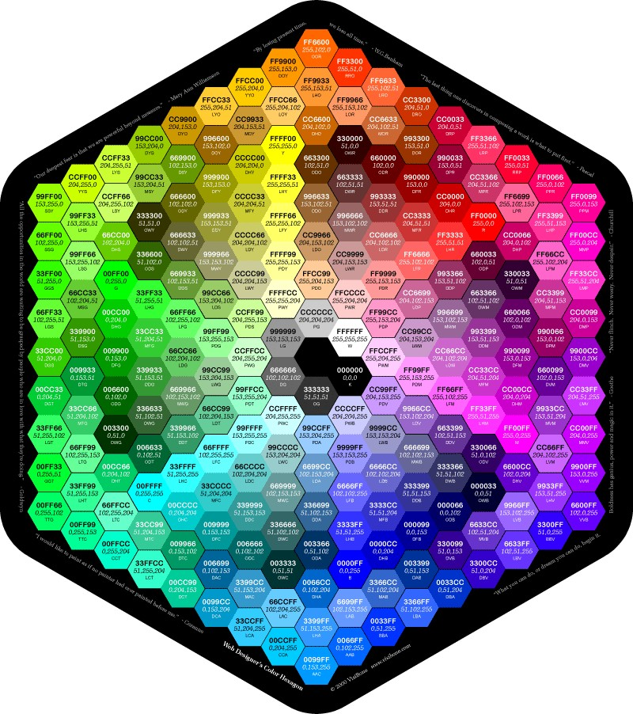

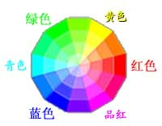
色相（hue），也叫色泽，也就是是颜色的名称，如红色、黄色、蓝色，等等。色相实际上是指一种颜色在色盘上所占的位置，与其名称同义。
色盘,是由十七世纪物理学家牛顿发明的，它以图解的形式阐述了各种颜色在视觉上和科学上的相互关系。色盘上的颜色排列类似于彩虹状，近似色在色盘上互为毗邻，互补色在色盘上处于互相对称的位置.
要记住下面几点：⑴基色沿圆周排列，彼此之间的距离完全相等，每一种次色都处在产生它的两种基色之间。⑵反之，每一种基色，都处在两种次色之间。比如说要减少图像中的绿色，可以减少黄色和品红。⑶互补色在色盘上彼此直接相对：红色对着青色，蓝色对着黄色，绿色对着品红。互补色是彼此之间最不一样的颜色。⑷如果用户要向图像增加某种颜色，其实是减去它的互补色。
色值（value），是用来描述一种颜色的深浅程度，如浅红还是深红。色值可与色调一词等价，互换使用。色值或色调相同的颜色，在黑白照片中呈现完全同一的灰度。
饱和度（saturation），则是指一种色彩的浓烈或鲜艳程度，饱和度越高，颜色中的灰色组分就越低，颜色的浓度也就越高，通常也用浓度来代替饱和度。高饱和度的色彩通常显得更加富丽更加丰满。

常用顏色代碼
#000000 | #000033 | #000066 | #000099 | #0000CC | #0000FF
#003300 | #003333 | #003366 | #003399 | #0033CC | #0033FF
#006600 | #006633 | #006666 | #006699 | #0066CC | #0066FF
#009900 | #009933 | #009966 | #009999 | #0099CC | #0099FF
#00CC00 | #00CC33 | #00CC66 | #00CC99 | #00CCCC | #00CCFF
#00FF00 | #00FF33 | #00FF66 | #00FF99 | #00FFCC | #00FFFF
#330000 | #330033 | #330066 | #330099 | #3300CC | #3300FF
#333300 | #333333 | #333366 | #333399 | #3333CC | #3333FF
#336600 | #336633 | #336666 | #336699 | #3366CC | #3366FF
#339900 | #339933 | #339966 | #339999 | #3399CC | #3399FF
#33CC00 | #33CC33 | #33CC66 | #33CC99 | #33CCCC | #33CCFF
#33FF00 | #33FF33 | #33FF66 | #33FF99 | #33FFCC | #33FFFF
#660000 | #660033 | #660066 | #660099 | #6600CC | #6600FF
#663300 | #663333 | #663366 | #663399 | #6633CC | #6633FF
#666600 | #666633 | #666666 | #666699 | #6666CC | #6666FF
#669900 | #669933 | #669966 | #669999 | #6699CC | #6699FF
#66CC00 | #66CC33 | #66CC66 | #66CC99 | #66CCCC | #66CCFF
#66FF00 | #66FF33 | #66FF66 | #66FF99 | #66FFCC | #66FFFF
#990000 | #990033 | #990066 | #990099 | #9900CC | #9900FF
#993300 | #993333 | #993366 | #993399 | #9933CC | #9933FF
#996600 | #996633 | #996666 | #996699 | #9966CC | #9966FF
#999900 | #999933 | #999966 | #999999 | #9999CC | #9999FF
#99CC00 | #99CC33 | #99CC66 | #99CC99 | #99CCCC | #99CCFF
#99FF00 | #99FF33 | #99FF66 | #99FF99 | #99FFCC | #99FFFF
#CC0000 | #CC0033 | #CC0066 | #CC0099 | #CC00CC | #CC00FF
#CC3300 | #CC3333 | #CC3366 | #CC3399 | #CC33CC | #CC33FF
#CC6600 | #CC6633 | #CC6666 | #CC6699 | #CC66CC | #CC66FF
#CC9900 | #CC9933 | #CC9966 | #CC9999 | #CC99CC | #CC99FF
#CCCC00 | #CCCC33 | #CCCC66 | #CCCC99 | #CCCCCC | #CCCCFF
#CCFF00 | #CCFF33 | #CCFF66 | #CCFF99 | #CCFFCC | #CCFFFF
#FF0000 | #FF0033 | #FF0066 | #FF0099 | #FF00CC | #FF00FF
#FF3300 | #FF3333 | #FF3366 | #FF3399 | #FF33CC | #FF33FF
#FF6600 | #FF6633 | #FF6666 | #FF6699 | #FF66CC | #FF66FF
#FF9900 | #FF9933 | #FF9966 | #FF9999 | #FF99CC | #FF99FF
#FFCC00 | #FFCC33 | #FFCC66 | #FFCC99 | #FFCCCC | #FFCCFF
#FFFF00 | #FFFF33 | #FFFF66 | #FFFF99 | #FFFFCC | #FFFFFF
互补色简单计算法
这个是色相色谱
位于180度夹角的颜色就是互补色
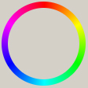
要计算某种颜色的互补色
首先取得这个颜色的RGB数值
再用255分别减去你现有的RGB值即可
比如纯黄色：r255 g255 b0
那么通过计算 r(255-255) g(255-255) b(255-0)
互补色为：r0 g0 b255
就是纯蓝色
注：
只有在8位通道模式下使用255（2的8次方）
若是16位通道下则要用65535（2的16次方）来减
Photoshop默认使用8位通道模式
该模式可以显示1677万色（256 x 256 x 256）
已经超出人眼所能分辨的色彩总数了（故又称真彩色）
因此更高的通道级别就肉眼看来没有区别

